７－２ タンクの災害事例
７－２－１：地震による火災 （１９○○年 △△）
- マグニチュード７．７の地震により、原油タンクから出火して原油タンク群が焼失した。
原因はフローティングルーフタンクの浮き屋根が地震により極端に揺動してタンクセルと撃突し、発生した火花が着火源となった。
- 隣接する石油会社でも、原油地下パイプラインが折損し、噴出した原油が、なんらかの着火源で引火して火災となった。この火がおりからの高潮によって水面に浮上していた油に燃え広がり、火災の範囲を大きくした。
７－２－２：落雷によるものの火災
- １９○○年△月□日 ０２：１５頃 ××の○○社製油所で№２ディーゼルオイルタンク（ほぼ満量）に雷撃が落ちた。この結果、爆発が起き、直径５８ｍのコーンルーフは、屋根が吹きとばされ、次いで火炎につつまれた。このタンクに隣接する直径３３．５ｍの無鉛ガソリンタンクも、タンクの屋根が大きく口をあけて、瞬間に着火した。
- １９６１年 ○○、原油タンク４基が火災となり、タンクおよび原油ポンプ室の一部を焼いた。

７－２－３：ハリケーンによるもの
- １９○○年△月□日 ××社
史上最大級のものといわれるハリケーン“セリア”が時速約２３０ｋｍ（６４ｍ／sec）の速度で吹き抜けた直後、互いに数百ｍ離れた原油タンク（ＦＲＴ．２０，０００㎘）２基がほとんど同時に炎上した。
原因については確定していないが、静電気スパーク説と飛散物によるタンク破壊に、何らかの着火源の２説が考えられている。
７－２－４：摩擦による火災
・機械的スパークによる火災

この事故は引火点３５℃の石油を貯蔵する１，０００㎘のタンクで起った。
可燃物は、タンクに貯蔵されていた油で、少量のアセトンが混入していたため、引火点が常温以下になっていた。その上このタンクは、窒素シールがなかったので、大気開放のベントから空気が入っていて、爆発範囲内にあった。着火源としては、タンクの液体は導電率が高いため、静電気の蓄積は考えられず、機械的振動によるスパークの可能性がある。
その面で調査を進めたところ、タンクのスイングアームが図のような位置のため振動し、その端にとりつけてあるワイヤーロープのほつれが、ブーリーをこすっていた。

（ 対策 ）
コーンルーフタンクの空間部は、爆発範囲内の状態にしない。石油類を引火点以上で貯蔵する場合は、Ｎ_{２}シールを行い、定期的にＮ_{２}シールの状態を確認する。
７－２－５：フローティングルーフのリム・ファイアー （１９○○年 △△）
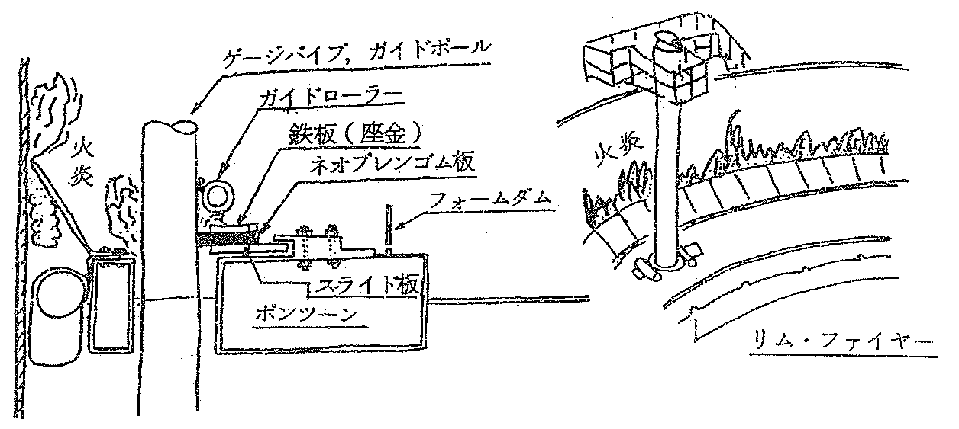

スロップサービスのタンクで油温３９℃、油抜き出し中、満タンクに近い状態でリムファイヤー発生。（5,000㎘、高さ１３ｍ、直径２３ｍ）
ゲージポールの液面より上の空間を含め、２回破裂音発生。ゲージポール及びガイドポールは１８０℃方向で各周方向をガイドしている。
シール部の真鍮板の磨耗によって、座金の鉄板とゲージパイプが接する関係になった。（シール部が取付けられているスライド板が発錆、異物かみ込みにより動かない。又、ガイドローラーもグリース切れ、錆びつきにより動かない。）これが液の上下によって摩擦、着火源となったと考えられる。
同時に、ポンツーン内でも爆発が発生、これは、ポンツーンマンホールにベントパイプが取付けてあり、内部で油が洩れていたところにリム・ファイヤーの火を引きこんだものと考えられる。
消火に手間どっているのは、固定泡消火装置によって消火作業を進めたが、エアーフォームダムの高さが、ウェザーシールの上端より１０㎝高いだけで、リムファイヤーの炎の高さに対して、泡シール深さが不充分であり、ウェザーシール先端裏側より火焔が昇るのがなくなる迄、時間を要した。
当社の基準では
① 通常の泡投入量 ８ℓ／Ｍin／㎡
② 発泡率６とすると ４８ℓＭin／㎡ 高さにして４．８㎝／Ｍin
③ ダム高さ９０㎝として ９０／４．８≒２０分

※ エアーフォームダムの高さは現在、先端庫さ（ウェザーシール）より、３００㎜以上となっている。

